Во Владимире особняк вернули в собственность РПЦ
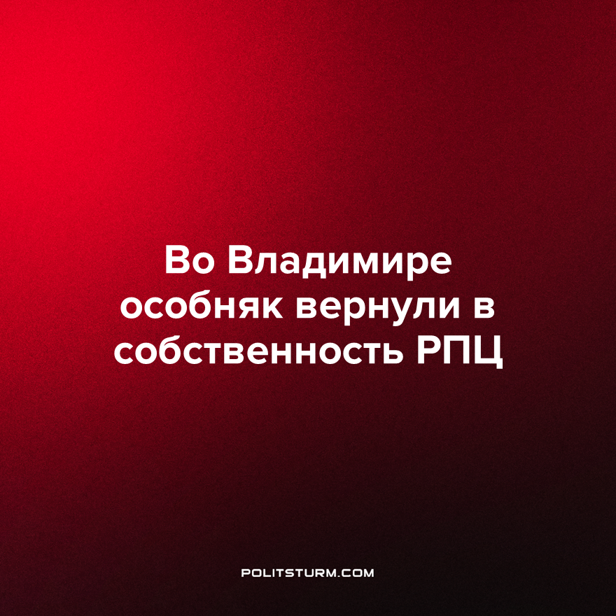

Оригинальная статья
2023-10-02
1 мин. на чтение

Бывший «Дом ректора» Владимирской духовной семинарии вернули в собственность РПЦ. Особняк рядом с бывшими Центральными офицерскими курсами за короткое время смогли отреставрировать и приспособить под нужды церкви.
Речь идет о доме №102 на Большой Московской улице города Владимира. Владимирская епархия напоминает, что особняк был построен для ректора Владимирской семинарии в 1864-68 годах, в советское время был национализирован, а в 2022 году по закону о реституции возвращен РПЦ.
Неофициальное название особняка – «Дом ректора». В последние годы до реституции дом занимал Владимирский филиал по железнодорожному транспорту ФБУЗ «Центр гигиены и эпидемиологии во Владимирской области».
Владыка Тихон в 2019 году сетовал, что владельцы здания шесть лет отказываются освобождать его, поэтому в епархии готовились обратиться в суд. Но в итоге «Дом ректор» в добровольном порядке перешёл РПЦ.
Митрополит Владимирский и Суздальский Тихон возглавил освящение и торжественное открытие епархиального молодежного центра – Дома православной молодежи, который теперь расположится в особняке.
Удивительно, как государственную собственной, которая была народной при СССР, передают бесплатно в руки финансово-мощной РПЦ, стыдливо прикрывая это законами о «реституции» и пространными заявлениями о «справедливости» передачи.
Пока крупным провластным финансовым структурам даром дотсаётся собственность по всей стране, простым трудящимся достаётся долговая кабала. Такова классовая сущность справедливости. Только создав собственное государство, рабочие реализуют свою справедливость.
Источник: Зебра – «Во Владимире открыли Дом православной молодежи» от 24 сентября 2023 г.

Оригинальная статья

